**《宠物养护与疾病防治》实训项目**

**实施和技能考核方案**

**项目十二 宠物猫的品种识别**

**一、技能目标**

通过展示各种宠物猫的图片或幻灯片，使学生能够从猫的体型外貌上识别宠物猫的品种名称。

**二、教学资源准备**

**（一）材料与工具**

相关宠物猫或图片或幻灯片等。

**（二）教学场所**

学校动物医院

**（三）师资配置**

实训时1名教师指导20名学生，技能考核时1名教师指导10名学生。

**三、技能项目内容**

**（一）长毛猫**

1. 波斯猫（如图12-1所示）

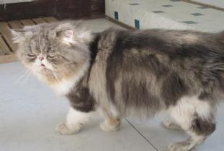 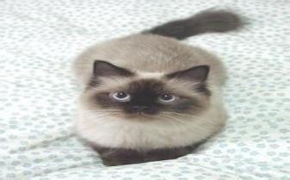

图12-1 波斯猫 图12-2 喜马拉雅猫

2. 喜马拉雅猫（如图12-2所示）

3. 挪威森林猫（如图12-3所示）

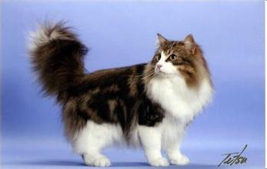 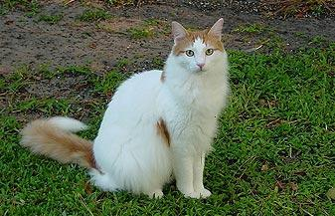

图12-3 挪威森林猫 图12-4 土耳其梵猫

4. 土耳其梵猫（如图12-4所示）

5. 安哥拉猫（如图12-5所示）

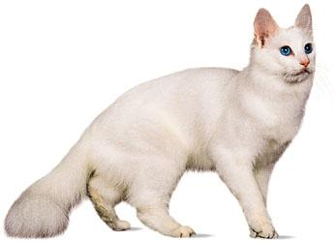 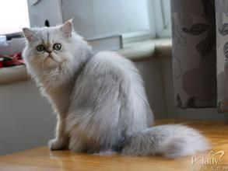

图12-5 安哥拉猫 图12-6 金吉拉猫

6. 金吉拉猫（如图12-6所示）

**二、短毛猫品种**

1. 埃及猫（如图12-7所示）

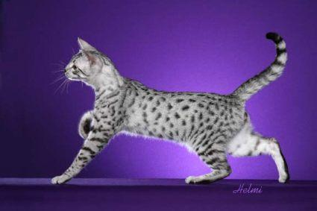 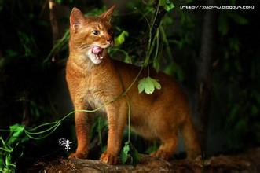

图12-7 埃及猫 图12-8 阿比西尼亚猫

2. 阿比西尼亚猫（如图12-8所示）

3. 东方短毛猫（如图12-9所示）

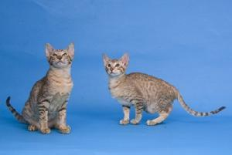 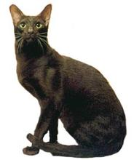 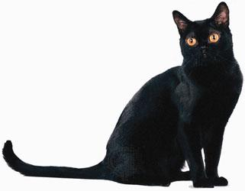

图12-9 东方短毛猫 图12-10 孟买猫

4. 孟买猫（如图12-10所示）

5. 缅甸猫（如图12-11所示）

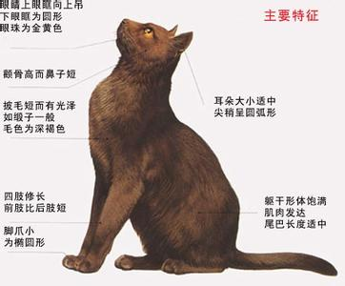

图12-11 缅甸猫

1. 暹罗猫（如图12-12所示）

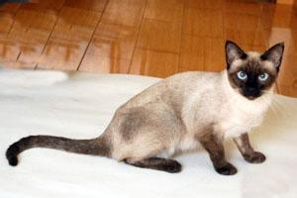 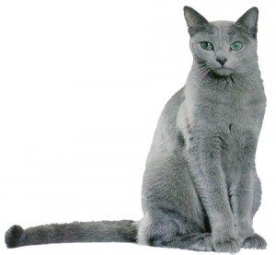

图12-12 暹罗猫 图12-13 俄罗斯蓝猫

7. 俄罗斯蓝猫（如图12-13所示）

**（三）国内品种**

1. 山东—狮子猫（如图12-14所示）

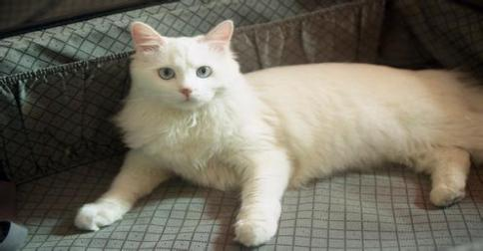 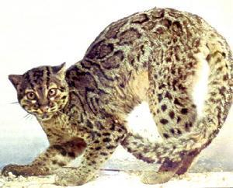

图12-14 山东狮子猫 图12-15 云猫

2. 南部—云猫（如图12-15所示）

3. 西北—狸花猫（如图12-16所示）

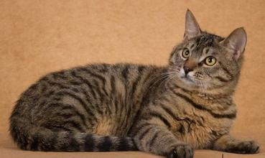 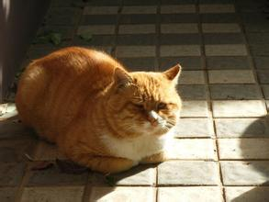

图12-16 狸花猫 图12-17 简州猫

4. 四川—简州猫（如图12-17所示）

**四、技能考核内容**

1. 能够识别常见长毛猫的品种；

2. 能够识别常见短毛猫的品种；

3. 能够识别常见国内猫的品种。

**五、操作方法与考核标准**

**（一）操作方法**

1. 长毛猫品种识别：展示或放映体型或外貌典型的长毛猫的图片或幻灯片，边展示边讲解，介绍猫的品种特点；

2. 短毛猫品种识别：展示或放映体型或外貌典型的短毛猫的图片或幻灯片，边展示边讲解，介绍猫的品种特点；

3. 常见国内品种识别：展示或放映体型或外貌典型的国内猫的图片或幻灯片，边展示边讲解，介绍猫的品种特点。

**（二）技能考核标准**

|  |  |  |  |  |  |  |
| --- | --- | --- | --- | --- | --- | --- |
| 考核内容及  分数分配 | 操作环节与要求 | 评　分　标　准 | | 考核  方法 | 熟练  程度 | 时限 |
| 分值 | 扣　分　依　据 |
| 1. 能够识别常见长毛猫的品种；  2. 能够识别常见短毛猫的品种；  3. 能够识别常见国内猫的品种。（100分） | 长毛猫品种 | 40 | 任意五个品种识别，每错一个扣8分 | 单人操作考核 | 熟练  掌握 | 10min |
| 短毛猫品种 | 40 | 任意五个品种识别，每错一个扣8分 |
| 国内猫品种 | 20 | 任意五个品种识别，每错一个扣4分 |